Im Austausch mit der Politik, Runde drei: VDWF-Delegation wird in der Deutschen Parlamentarischen Gesellschaft empfangen

Die Werkzeug- und Formenbau-Branche befindet sich in einer prekären Lage, was zunehmenden Preisdruck durch Internationalisierung, Lieferengpässe und steigende Energie-, Material- und Rohstoffkosten betrifft – um nur einige der vielen Faktoren zu nennen. Unter Experten ist das hinlänglich bekannt. Es gilt jedoch, auch die Öffentlichkeit und Politik dafür zu sensibilisieren. Dafür fanden bereits letztes Jahr im Juli und August zwei runde Tische statt: mit dem Bundestagsabgeordneten und Mittelstandsbeauftragen Thomas Bareiß und der baden-württembergischen Wirtschaftsministerin Dr. Nicole Hoffmeister-Kraut. Im April ging der Dialog in die dritte Runde.

Am 6. April reiste eine Abordnung des VDWF im Rahmen des Geschäftsführer-Treffs „voll wild“ nach Berlin. Dort wurde sie zu einem gemeinsamen Mittagessen in der Deutschen Parlamentarischen Gesellschaft von sechs Abgeordneten empfangen. „Diese Gespräche sind ein wichtiger Schritt hin zu mehr Sichtbarkeit für die Branche – sowohl was ihren wichtigen Stellenwert in Deutschland als auch ihre Sorgen und Nöte betrifft“, sagt VDWF-Geschäftsführer Ralf Dürrwächter.

Austausch über die Belange der Branche

Das Mittagessen dauerte etwa zwei Stunden: Auf mehrere Tische verteilt saßen die Abgeordneten Thomas Bareiß (CDU), Reginald Hanke (FDP), Carl-Julius Cronenberg (FDP), Hagen Reinhold (FDP), Manfred Todtenhausen (FDP) und Gerald Ullrich (FDP) mit Vertretern des VDWF zusammen und sprachen über die Themen, die die Branche bewegen: „Von Förderungsmodellen über die Problematik der Energiepreise – es wurde intensiv diskutiert“, so Dürrwächter. Dabei betont er auch: „Wir wissen es sehr zu schätzen, dass die Abgeordneten sich trotz vieler Sitzungen und Abstimmungen in dieser Woche Zeit für uns genommen haben.“

In die Wege geleitet wurde das Treffen mit Unterstützung der Abgeordneten Thomas Bareiß und Gerald Ullrich, die beide selbst bereits Bezugspunkte zur Branche hatten: Bareiß arbeitete in der Vergangenheit in einem mittelständischen Unternehmen und kennt deshalb die besonderen Herausforderungen. Ullrich absolvierte an der Hochschule Schmalkalden den Studiengang zum Produktionsmanager für Kunststofftechnik und ist selbst Gesellschafter der Plasttechnik Hohleborn, die er auch bis 2017 als Geschäftsführer leitete.

Der regelmäßige Dialog ist festgesetzt

Die dritte Runde soll nicht die letzte sein: „Wir werden weiterhin regelmäßig in den Dialog mit der Politik treten“, sagt VDWF-Präsident Prof. Thomas Seul. Nächste Treffen sind bereits geplant, beispielsweise mit dem bayerischen Wirtschaftsminister Hubert Aiwanger. Denn der Werkzeug- und Formenbau ist für den Wirtschaftsstandort Deutschland eine Schlüsselbranche – die gesamte fertigende Industrie und in der Folge auch die Bauteilentwicklung würde durch ihren Wegfall einbrechen und Know-how abwandern. „Wir sind Spitzenreiter bei Präzision, Digitalisierung und Qualität – und die Politik kann uns helfen, damit das auch so bleibt“, erklärt Seul. Es gelte schließlich, nicht weniger als die repräsentative Stellung und die Vorreiterrolle bei Technologie- und Produktionsthemen des deutschsprachigen Raums zu bewahren und weiter auszubauen.

Bildunterschriften

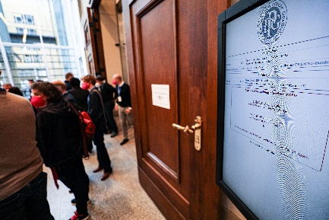
M42_0822

Empfang bei der Deutschen Parlamentarischen Gesellschaft: Die Vereinigung von Bundestagsabgeordneten pflegt den überparteilichen Austausch und empfing am 6. April VDWF-Vertreter zur Diskussion.

M42_0977
Die Bundestagsabgeordneten und VDWF-Vertreter vor dem gemeinsamen Mittagessen: Manfred Todtenhausen (FDP), Thomas Bareiß (CDU), Gerald Ullrich (FDP), VDWF-Präsident Prof. Thomas Seul, Carl-Julius Cronenberg (FDP), Reginald Hanke (FDP), VDWF-Geschäftsführer Ralf Dürrwächter (v.l.).

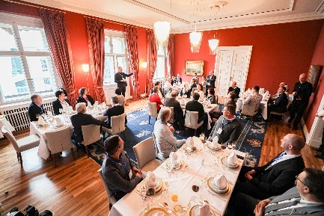
M42_0845
Begrüßung und Auftakt zu den gemeinsamen Gesprächen.

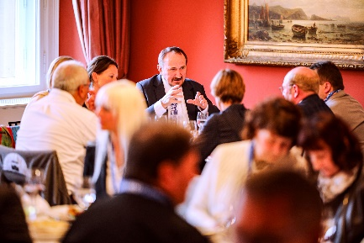
M43_6241
Manfred Todtenhausen (Mitte) im Gespräch mit VDWF-Vertretern.

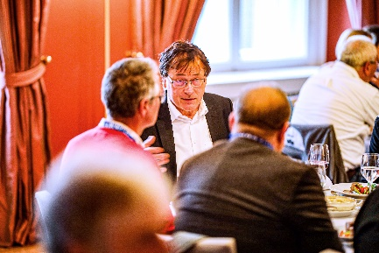
M43_6243
Gerald Ullrich (2. v. l.) im Gespräch mit VDWF-Vertretern.

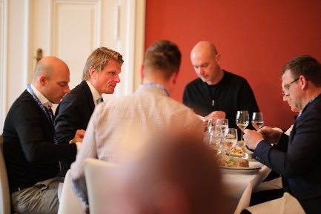
M43_6316
Thomas Bareiß (2. v. l.) im Gespräch mit VDWF-Vertretern.

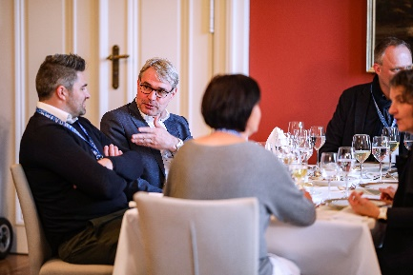
M43_6275
Carl-Julius Cronenberg (2. v. l.) im Gespräch mit VDWF-Vertretern.

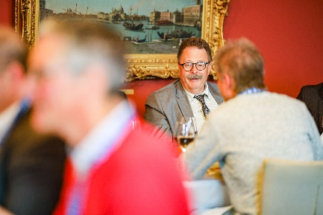
M43_6289
Reginald Hanke (2. v. r.) im Gespräch mit VDWF-Vertretern.

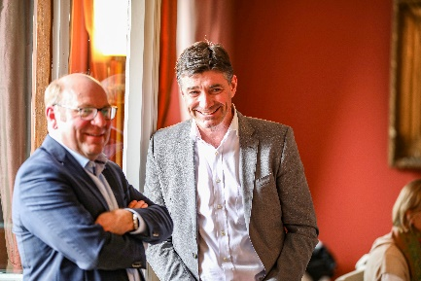
M43_6365
Hagen Reinhold (r.) mit VDWF-Präsident Prof. Thomas Seul (l.).

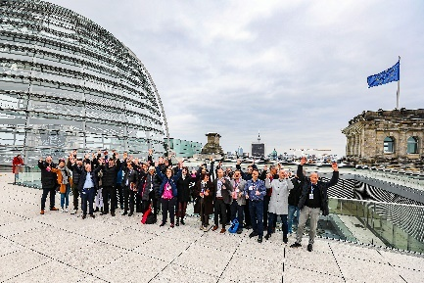
M42_1087
Die VDWF-Delegation im Bundestag.

Hochaufgelöstes Bildmaterial finden Sie im Pressebereich der VDWF-Website (www.vdwf.de/service/presse-vdwf).

